Hayat Yayınları Tanıtım Bülteni
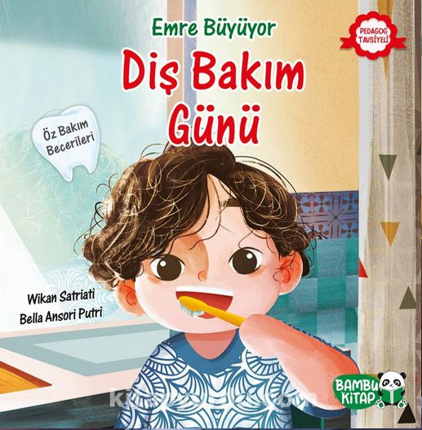 | Eser Adı: Emre Büyüyor / Diş Bakım Günü  Yazar Adı: Wikan Satriati  Tür Serisi: Hikaye/Çocuk  Cilt Bilgisi:  Kitap Dili: Türkçe  İç Sayfa: HOLMEN SB 65  Kapak: BRISTOL 230  Selefon Türü: MAT SELEFON  Basım Tarihi: 2024  Sayfa Sayısı: 28  Kitap Boyutları: 24 X 24 cm  ISBN No: 9786257487047  Etiket Fiyatı: 180,00 TL
Kitap Tanıtım Yazısı : (Arka Kapak)

Bir Yukarı Bir Aşağı, Fırçala Dişleri!Öz bakım becerilerini destekleyen bu güzel hikâye,diş fırçalama ile ilgili tüm sorulara yanıt veriyor: Düzenli diş fırçalamak neden önemlidir?Dişler doğru bir şekilde nasıl fırçalanır?Günde kaç defa diş fırçalanmalıdır?
Kitabın detay sayfasına buradan ulaşabilirsiniz :
https://hayatyayinlari.com/kitaplar/wikan-satriati--emre-buyuyor-dis-bakim-gunu-1861.html
Hayat Çocuk

